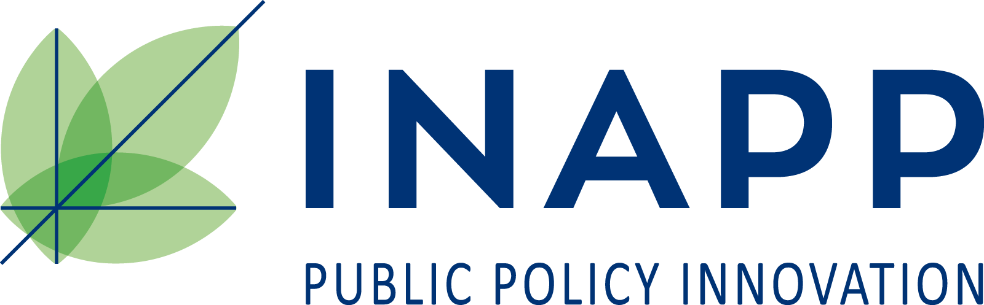
COMUNICATO STAMPA
“Innovazione e sostenibilità: scenari e anticipazione dei fabbisogni in alcuni settori emergenti”

Webinar, 30 marzo 2021, 10.00 - 13.00

LAVORO, INAPP: “NUOVI FABBISOGNI PROFESSIONALI PER VINCERE SFIDA DELLA DISEMPLOYABILITY”

FADDA: “Anche a seguito della pandemia la domanda di competenze tecnico-professionali è diventata sempre più complessa e articolata, non è più solo un problema di mismatch tra domanda e offerta ma è necessario intervenire sulla difficoltà strutturale di inserimento o reinserimento nel mercato del lavoro. Focus su sei settori emergenti: agricoltura, industria alimentare, energia, automotive, cantieristica navale e gomma plastica”

Roma, 26 marzo 2021 – La pandemia sta accelerando alcuni trend strutturali dell’organizzazione del lavoro come il ricorso massivo a piattaforme digitali e l’automazione dei processi produttivi per salvaguardare le catene del valore. Nell’ambito delle attività di studio e ricerca finalizzate ad alimentare il sistema informativo professioni, occupazione, fabbisogni l’Istituto Nazionale per l’Analisi delle Politiche Pubbliche ha organizzato per il 30 marzo un webinar dove, con l’aiuto di esperti, si proverà, prendendo come variabili l’innovazione e la sostenibilità, a scattare una fotografia su sei settori emergenti: agricoltura, industria alimentare, energia, automotive, cantieristica navale e gomma plastica. L’obiettivo è di analizzare un fenomeno già in atto, attraverso studi di anticipazione dei fabbisogni professionali, utilizzando le metodologie di scenario che si sono rivelate le più indicate per valutare gli impatti di medio-lungo termine, sui sistemi professionali, determinati dai cambiamenti socio-economici, tecnologici ed organizzativi.
“Il cambiamento imposto dal covid-19 sta progressivamente spostando il focus dal mismatch tra domanda e offerta di competenze alla disemployability, ovvero alla difficoltà strutturale di inserimento o reinserimento occupazionale – ha spiegato il prof. Sebastiano Fadda, presidente dell’INAPP - In Italia questa problematica rischia di concentrarsi soprattutto sui giovani e sulle categorie sociali più deboli a causa di processi di lungo periodo di polarizzazione asimmetrica del mercato del lavoro che ha finito per creare una marcata dicotomia tra posti di lavoro a bassa qualifica da un lato e occupazioni ad altissima qualifica dall’altro. In questo contesto, l’intelligenza artificiale e la robotica sono due aspetti strategici che stanno radicalmente cambiando anche le richieste delle imprese verso i lavoratori”.
Il report dell’INAPP che sarà alla base dei lavori del webinar del 30 marzo dimostra come negli ultimi anni le reti neurali stanno avendo ampio sviluppo e le loro applicazioni possono essere molteplici e trasversali, ad esempio in ambito industriale per l’automazione degli impianti e della logistica, nel marketing o acquisti per la gestione dei dati, nel commerciale per gli assistenti virtuali ed anche per i social network. La conoscenza scientifica svolge poi un ruolo di primaria importanza sulle domande di competenze nell’ambito dello sviluppo sostenibile. Carenze sistemiche nella base di competenze infatti limitano la produttività e la competitività e riducono la capacità di sfruttare le opportunità offerte dalla crescita ecologica. I vantaggi che comporta il cambio di paradigma sono molteplici: minor dipendenza dai Paesi ricchi di materie prime; aumento dell’efficienza dei sistemi di produzione, con la conseguente crescita della competitività delle aziende; maggiore occupazione; nuove professionalità; aumento della ricerca e sperimentazione. Ma anche minori costi ambientali, come minor ricorso alle discariche; minor ricorso all’incenerimento; minor estrazione di risorse naturali; maggior conservazione degli habitat; minori emissioni di gas climalteranti; diminuzione delle patologie derivanti dal trattamento dei rifiuti; minor consumo del territorio.

“In questo scenario le sfide da affrontare per il futuro saranno quelle legate alla disponibilità di competenze adeguate – ha concluso Fadda - Le statistiche sulla digitalizzazione dell’economia e la società italiana evidenziano importanti gap, che devono ancora essere colmati nell’applicare i nuovi modelli tecnologici. Oltre che all’infrastrutturazione e alla propensione delle imprese a investire (soprattutto le Pmi) in innovazione, la principale sfida da affrontare è legata alle diffusione di adeguate competenze all’interno della popolazione e più in particolare all’interno della forza lavoro, caratterizzata da un’età media elevata, e una bassa incidenza di laureati, un elevato disallineamento delle competenze rispetto alle posizioni ricoperte e un basso numero di laureati in materie tecnico-scientifiche, soprattutto tra le donne”.
La domanda di competenze tecnico-professionali diventerà sempre più complessa e articolata. Accanto a questa dimensione aumenterà anche la domanda delle abilità trasversali. Saranno quindi richieste capacità di problem-solving, disponibilità a lavorare in team, abilità comunicative e relazionali. Diventano importanti attitudini personali come la precisione, l’affidabilità e la determinazione; ma, anche l’autonomia, le capacità collaborative, la gestione dello stress e l’attitudine al coordinamento.
I lavori del webinar sono pubblici e si potranno seguire registrandosi al seguente indirizzo: https://16.eventilive.myegosrl.it/innovazione-e-sostenibilita-scenari-e-anticipazione-dei-fabbisogni-in-alcuni-settori-emergenti/
Sul sito dell’Inapp inoltre sono presenti e consultabili i 6 report sui settori presi in considerazione a questo indirizzo: https://inapp.org/it/eventi/innovazione-e-sostenibilit%C3%A0-scenari-e-anticipazione-dei-fabbisogni-alcuni-settori-emergenti
Per maggiori informazioni:
Giancarlo Salemi
Portavoce presidente Inapp - 3476312823
Ufficio stampa Inapp
stampa@inapp.org

